МКОУ Митрофановская СОШ
Учитель начальных классов Руденко Ольга Викторовна
Классный час «За облаком табачного дыма».

Цель: | формирование установки на здоровый образ жизни.
Задачи: | информировать школьников о вреде курения, систематизировать знания об этой вредной привычке;  формировать личную позицию к курению;  развивать внимание, логическое мышление, коммуникативные умения и навыки.
Оборудование: | карточки-индикаторы настроения, разрезные карточки с пословицами, ребусы, индивидуальные «линейки знаний», тест, книга Марка Твена «Приключения Тома Сойера».

Ход классного часа.
I. Вводная часть. Целеполагание.
- Сначала мне хотелось бы узнать, с каким настроением вы пришли на занятие. Покажите, пожалуйста, своё настроение. (Каждый ученик показывает изображение человечка, настроение которого соответствует его настроению).
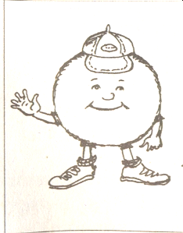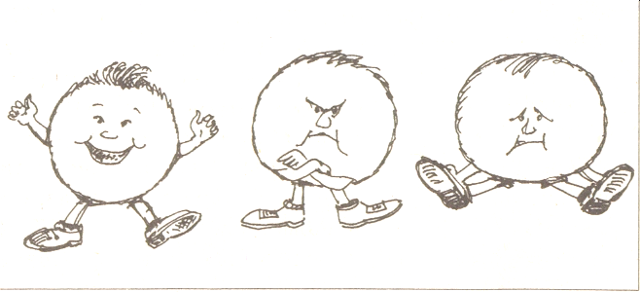
- Как вы думаете, от чего зависит настроение человека?
- Вы правы, в первую очередь от состояния здоровья и самочувствия. Здоровье – это главная ценность в жизни человека. Его не купишь ни за какие деньги. Будучи больным, вы не сможете воплотить в жизнь свои мечты, не сможете отдать свои силы на решение жизненных задач, не сможете полностью реализоваться в современном мире.
- А что значит быть здоровым? Как вы это понимаете?
- Здоровье человека – это состояние полного душевного и социального благополучия, а не только отсутствие болезней или повреждений.
- А вот какие пословицы сложил народ о здоровье.
Задание «Закончи пословицу».
Два ученика получают задание сложить пословицу из разрезанных карточек. Побеждает тот, кто выполнит это задание первым.
В здоровом теле…здоровый дух.
Богатство – на месяц, здоровье - … на всю жизнь.
Береги платье снову, а … здоровье смолоду.
Здоровье дороже … денег.
Моё здоровье … в моих руках.
- Объясните смысл последней пословицы.
- А что мешает быть здоровым? (Вредные привычки, экология.)
- Какие привычки мы называем вредными? (Те, которые приносят вред нашему здоровью.)
- Привычка – это образ действий, ставший обычным, постоянным.
- Сегодня мы будем говорить о здоровье, о том, как его сберечь, и о вредной привычке, которая разрушает здоровье. Разгадав ребус, вы определите тему нашего разговора.
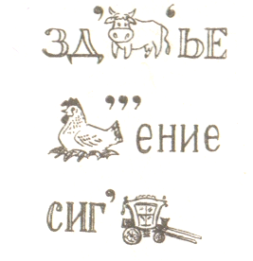
(Дети формулируют тему классного часа.)
- Итак, поговорим о вреде курения. У вас на столе лежат «линейки знаний». Отметьте, на каком уровне находятся ваши знания по этой теме.

II. Основная часть.

1. Предлагаю вам послушать притчу о курении.
В далеком прошлом, когда табак только что был завезен в Армению из дальних стран, у подножия Арарата жил добрый и мудрый старец. Он сразу невзлюбил это одурманивающее растение и убеждал людей не использовать его. Однажды старец увидел, что вокруг чужеземных купцов, разложивших свой товар, собралась огромная толпа. Купцы кричали: «Божественный лист! Божественный лист! В нем средство от всех болезней!»
Подошел мудрый старец, сказал: «Этот божий лист приносит людям и другую пользу — к курящему в дом не войдет вор, его не укусит собака, он никогда не состарится.
Купцы с радостью смотрели на него.
— Ты прав, мудрый старец! — сказали они. — Но откуда ты знаешь о таких чудесных свойствах божественного листа?
И мудрец пояснил: «Вор не войдет в дом к курящему потому, что тот всю ночь будет кашлять, а вор не любит входить в дом бодрствующего человека. Через несколько лет курения человек ослабнет и будет ходить с палкой. И его станут бояться собаки. Наконец, он не состарится, ибо умрет в молодости…»
Отошли крестьяне от купцов и задумались...

- О чём задумались крестьяне? О чём вас заставила задуматься эта притча? (О губительном влиянии табака на организм человека).

2. Информ-дайджест.
- Почему же курение табака так губительно действует на человека?

Рассказ учителя.

Дело в том, что при курении под влиянием высокой температуры из табака выделяется около 30 вредных веществ. Главный яд табака - никотин. По своей токсичности он не уступает синильной кислоте. Однократная доза чистого никотина в 0,08- 0,16 грамма смертельна для человека. Никотин разрушает деятельность нервной системы, сердца, лёгких, печени, органов пищеварения, половых желёз. Попав в организм человека, этот яд за короткое время вызывает расширение кровеносных сосудов головного мозга. Никотин влияет и на органы чувств, понижает остроту зрения и слуха, притупляет обоняние и вкус.
- Какова же химическая структура табачных листьев и что именно сильно влияет на организм? Физико-химический механизм курения состоит в том, что через подожжённый и медленно тлеющий табак (в трубке, папиросе, сигарете) всасывается воздух. Кислород, содержащийся во вдыхаемом воздухе, проходя через слой тлеющего табака, усиливает его горение и продукты возгонки вместе с оставшейся частью воздуха поступают в лёгкие. Для выкуривания сигареты обычно требуется 12 – 18 затяжек.

Доклады учащихся.

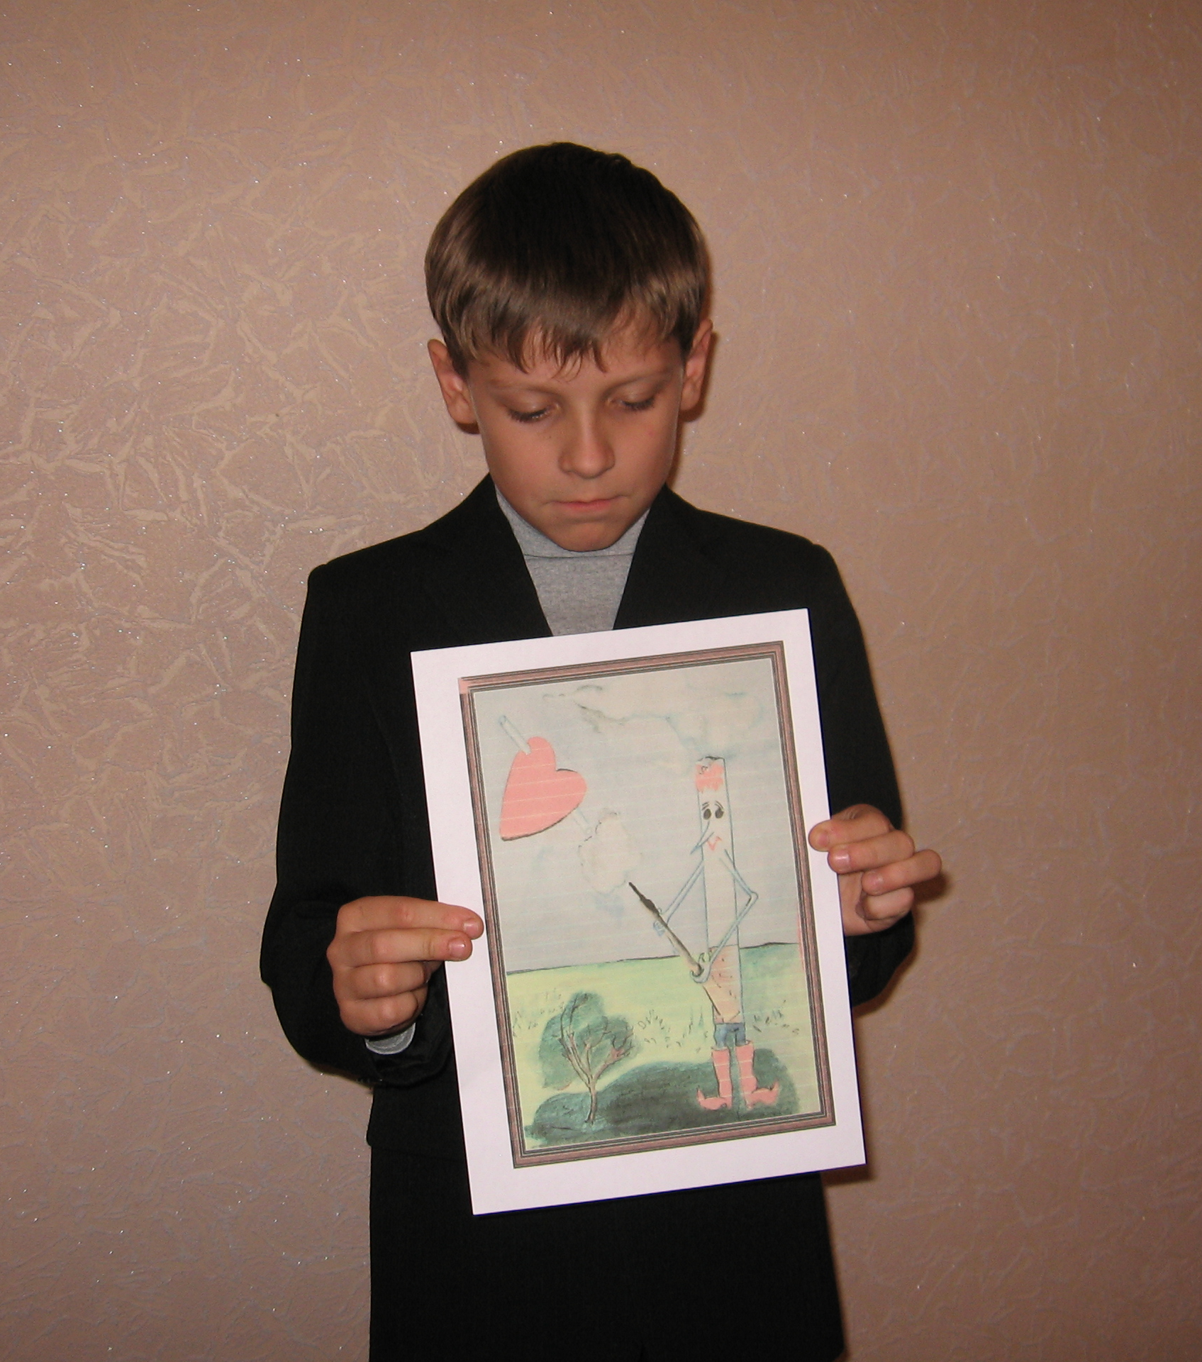

а) Курение: социально-опасное явление. По данным фармакологов, при выкуривании одной пачки сигарет средней крепости с общей массой табака 20 г, образуется 0,0012 г синильной кислоты, приблизительно столько же сероводорода, 0,22 г пиридиновых оснований, 0,18 г никотина, 0,64 г (0,843 л) аммиака, 0,92 г (0,738 л), оксида углерода (II) и не менее 1 г концентрата из жидких и твердых продуктов горения, и сухой перегонки табака, называемым табачным дегтем. В последнем содержится около сотни химических веществ. Некоторые курильщики полагают, что сигаретные фильтры, освобождая дым от содержащихся в нем частиц, делают его безвредным. К сожалению, это не так. Коварно и действие синильной кислоты: проникая в кровь, она снижает способность клеток воспринимать кислородное голодание и нервные клетки первыми страдают от действия синильной кислоты. При большой дозе синильной кислоты вслед за сильнейшим возбуждением центральной нервной системы наступает ее паралич, прекращается дыхание, а затем останавливается и сердце.
б) При массовом распространении курение становится социально опасным явлением. Ведь курящие отравляют атмосферу, повышают концентрацию канцерогенных веществ в воздухе, ведут к учащению пожаров в быту, на производстве и в лесу. Некурящие люди буквально в принудительном порядке вынуждены дышать «выхлопными газами» курящих. Головная боль, головокружение, сердцебиение, разбитость — вот частые жалобы некурящих, которым приходится подолгу находиться в прокуренных помещениях, фактически подвергаясь тем опасностям, что и курящие. При курении в окружающем воздухе образуются иногда такие уровни содержания оксида углерода (II), которые превышают допустимые концентрации его на рабочих местах в промышленности. Такая насыщенность вредными веществами воздуха помещений снижает производительность труда, сказывается на здоровье людей. У некурящих из-за обкуривания их курящими могут возникать приступы астмы, развиваться аллергия, обостряться течение ишемической болезни сердца. Дети курящих родителей в большей степени подвержены заболеваниям органов дыхания, чем дети некурящих. В частности, у таких детей удваивается частота бронхитов и воспаления легких. Наличие полония, радиоактивного свинца и висмута в табачном дыме дает право считать, что табачный дым опасен не только тем, кто курит, но и всем, кто дышит этим дымом, прежде всего детям. Расстройства сна и аппетита, нарушения деятельности желудка и кишечника, повышенная раздражительность, плохая успеваемость и даже отставание в физическом развитии — вот перечень явлений, причина которых в пачке сигарет.

- Кто же больше всего подвержен губительному влиянию табачного дыма?
-Какие проблемы возникают у детей, которые курят?
(Идёт обсуждение в группах, дети высказывают свои предположения: Где достать деньги на покупку сигарет? Могут начаться проблемы с родителями. Приходится курить тайком, что тоже не очень приятно. Плохо пахнет от волос и одежды, плохое самочувствие, понижается успеваемость и так далее).

3. Чтение и обсуждение отрывка из книги Марка Твена «Приключения Тома Сойера».
После вкусного обеда, состоявшего из рыбы и яичницы, Том сказал, что теперь ему хочется научиться курить. Джо ухватился за эту мысль и объявил, что он тоже не прочь. Гек сделал трубки и набил их табаком...
Они растянулись на земле, опираясь на локти, и начали очень осторожно, с опаской втягивать в себя дым. Дым был неприятен на вкус, и их немного тошнило, но все же Том заявил:
— Да это совсем легко! Знай я это раньше, я уж давно научился бы.
— И я тоже, — подхватил Джо. — Плевое дело!..
Разговор продолжался, но вскоре он начал чуть-чуть увядать, прерываться. Паузы стали длиннее. Пираты сплевывали все чаще и чаще... Несмотря на все их усилия, им заливало горло, и каждый раз после этого начинало ужасно тошнить. Оба сильно побледнели, и вид у них был очень жалкий. У Джо выпала трубка из ослабевших пальцев, у Тома тоже... Наконец Джо выговорил расслабленным голосом:
— Я потерял ножик... Пойду, поищу...
Том дрожащими губами произнес, запинаясь:
— Я помогу тебе. Ты иди в эту сторону, а я туда... к ручью... Нет, Гек, ты не ходи за нами, мы сами найдем.
Гек снова уселся на место и прождал целый час. Потом он соскучился и пошел разыскивать товарищей. Он нашел их в лесу далеко друг от друга; оба были бледны и спали крепким сном. Но что-то подсказало ему, что теперь им полегчало, а если и случилось им пережить несколько неприятных минут, то теперь уже всё позади.
За ужином в тот вечер оба смиренно молчали, и, когда Гек после ужина, набив трубку для себя, захотел набить и для них, оба в один голос сказали: «Не надо», так как они чувствуют себя очень неважно.

- В «Приключениях Тома Сойера» Марк Твен весьма выразительно описал ощущения ребят от первой затяжки и неприятные последствия курения.
Как вы думаете, ребята, что же произошло в детском организме, если он настолько бурно прореагировал на табак?
- Какие действующие начала табака приводят к столь резким реакциям — сердечно-сосудистой (побледнение кожных покровов) и нервной системы (тошнота, головокружение, слабость мышц), наконец, органов пищеварения (рвота)?

4. Тест.
- Выберите правильный ответ.
- Существуют ли сигареты, которые не приносят вреда?
- Сигареты с фильтром.
- Сигареты с низким содержанием никотина.
- Нет.
- Сколько вредных веществ содержится в табачном дыме?
- 20 – 30 .
- 200 – 300.
- Свыше 4000.
- У кого наибольшая зависимость от табака?
- У тех, кто начал курить до 20 лет.
- У тех, кто начал курить после 20 лет.
- Табачная зависимость не связана с возрастом, в котором человек начал курить.
  - Какое заболевание считается наиболее связанным с зависимостью от курения?
- Аллергия.
- Рак лёгких.
- Ангина.
- Что такое пассивное курение?
- Нахождение в помещении, где курят.
- Когда куришь за компанию.
- Когда не затягиваешься сигаретой.

5. Исследовательское задание: нарисовать заядлого курильщика. ( Работа в группах).

6. Тренинг.
- Вспомните опасные последствия курения.
- Дайте отрицательную оценку выбору, сделанному в пользу курения.
- Имеются ли «плюсы» курения?

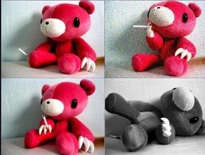

III. Рефлексия.
- Отметьте на своей «линейке» и покажите мне, на каком уровне находятся теперь ваши знания по этой теме.
- В некоторых семьях курят родители. Вы - дети, теперь знаете о вреде курения и, конечно, беспокоитесь за здоровье родных людей. Что делать? Имеете ли вы право говорить об этом с родителями? Как помочь родителям, какие дать советы? Чем бы вы могли помочь?
(Раздаются роли, разыгрывается ситуация в парах).
- Я надеюсь, что каждый из вас для себя принял правильное решение, нужно ли курить, стоит ли даже хоть раз попробовать? Ответьте сами себе на эти вопросы. Я думаю, что мои ответы совпали с вашими.

